Pico De Paperis #123456, e-mail: p.depaperis@paperopoli.ist
Nonna Papera #321451, e-mail: n.papera@paperopoli.ist

Analisi dei colori di pasticche prese da contenitori differenti.

Abbiamo pescato un pugno di pasticche da tre scatole differenti e abbiamo elencato i colori trovati, i dati sono nel file colore_pasticche.txt. Abbiamo utilizzato un foglio elettronico (Calc Oo) per l'analisi (file colore_pasticche.xls).

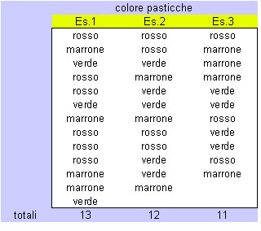
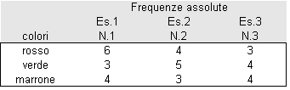
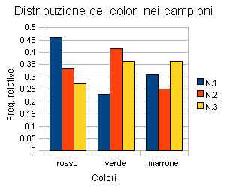
In tabella sono mostrati i dati originali
In tabella è mostrata la distribuzione in frequenze (assolute) dei colori per le tre scatole
Il grafico confronta la distribuzione dei colori per i tre campioni

